7
11

LA CHALEUR ET LA TEMPERATURE

I – la température
1. Notion de température
-La température est une grandeur physique symbolisé par la lettre grec θ ou par la lettre T, son unité pratique est le degré Celsius symbolise °C. Pour mesurer la température en utilise le thermomètre.
Il existe différents types de thermomètre parmi eux :
- Thermomètre a liquide (Mercure ou alcool)
- Thermomètre médical
- Thermomètre numérique
2. Description du thermomètre a liquide
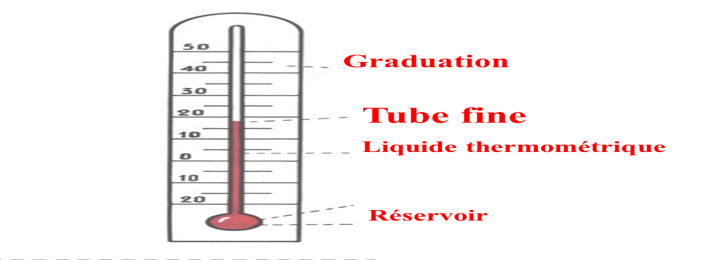
3. Réparer la température d’un liquide
Pour réparer la température d’un liquide à l’aide d’un thermomètre a liquide en suit les étapes suivantes :
- On détermine la valeur de chaque division du thermomètre
- On immerge le réservoir du thermomètre dans le liquide sans qu’il touche le fond du récipient.
- On attend à ce que le liquide thermométrique se stabilise.
- On place l’œil au niveau du liquide thermométrique et on lit la valeur de température.
- On note correctement le résultat de la mesure.

- La chaleur et le changement du température
1.experience
On place un thermomètre dans un récipient remplie de l’eau et on le chauffe
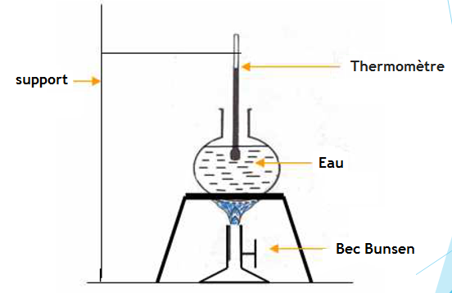
2.observation
- Lorsqu’on chauffe l’eau, la température de l’eau augmente.
- Lorsqu’on arrête le chauffage, la température de l’eau diminue.
3. CONCLUSION
- La température et la chaleur sont deux grandeurs distinctes.
- Lorsqu’un corps reçoit de la chaleur, Sa température augmente.
- Lorsqu’un corps cède de la chaleur, sa température diminue.

